Министерство науки и высшего образования Российской Федерации
Пермский национальный исследовательский политехнический университет

Электротехнический факультет
Кафедра: Информационные технологии и автоматизированные системы
Направление подготовки: 09.03.04 – «Программная инженерия»

ОТЧЕТ
Лабораторная работа №7
Тема: «Шаблоны классов»
По дисциплине «Основы алгоритмизации и программирования»
Вариант 13

Выполнил: студент группы
РИС-25-2б Ильин А.Н.
Проверил: доц. Полякова О.А.

г. Пермь – 2026
Задание 17
- Постановка задачи
- Определить шаблон класса-контейнера (см. лабораторную работу №6).
- Реализовать конструкторы, деструктор, операции ввода-вывода, операцию присваивания.
- Перегрузить операции, указанные в варианте.
- Инстанцировать шаблон для стандартных типов данных (int, float, double).
- Написать тестирующую программу, иллюстрирующую выполнение операций для контейнера, содержащего элементы стандартных типов данных.
- Реализовать пользовательский класс (см. лабораторную работу №3).
- Перегрузить для пользовательского класса операции ввода-вывода.
- Перегрузить операции, необходимые для выполнения операций контейнерного класса.
- Инстанцировать шаблон для пользовательского класса.
- Написать тестирующую программу, иллюстрирующую выполнение операций для контейнера, содержащего элементы пользовательского класса.
Класс-контейнер: СПИСОК
Ключевые значения типа int.
Реализовать операции:
- operator[] — доступ по индексу
- operator+ (вектор) — сложение элементов списков: a[i] + b[i]
- operator+ (число) — добавление константы ко всем элементам списка
Пользовательский класс: Pair (пара чисел)
Два поля:
- int — для первого числа
- double — для второго числа
Требование к выводу: первое число должно быть отделено от второго двоеточием (формат: int:double).

- Анализ задачи
  - Создаем шаблонный класс списка List<T> с перегруженными операторами.
  - Тестируем его с типом int.
  - Создаем класс Pair с двумя полями
  - Перегружаем для него операторы ввода-вывода и необходимые операции.
  - Создаем List<Pair> и демонстрируем работу всех операций с объектами Pair.

- UML
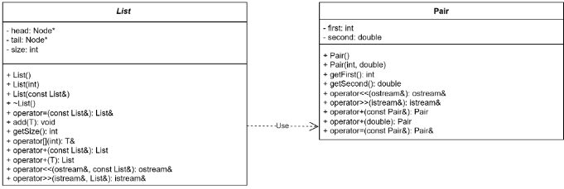

- Код
#include <iostream>
using namespace std;

// Пользовательский класс Pair (пара чисел)
// Должен быть определён ДО шаблона списка, чтобы шаблон мог его использовать
class Pair {
private:
int first; // Первое число (целое)
double second; // Второе число (дробное)

public:
// Конструкторы
Pair() : first(0), second(0.0) {}
Pair(int f, double s) : first(f), second(s) {}

// Селекторы
int getFirst() const { return first; }
double getSecond() const { return second; }

// Перегрузка операций ввода-вывода для Pair
// Формат вывода: первое:второе
friend ostream& operator<<(ostream& out, const Pair& p) {
out << p.first << ":" << p.second;
return out;
}

friend istream& operator>>(istream& in, Pair& p) {
in >> p.first >> p.second;
return in;
}

// Перегрузка операций для работы с контейнером
// Чтобы список мог выполнять a[i] + b[i] и a[i] + число
Pair operator+(const Pair& other) const {
// Поэлементное сложение пар
return Pair(first + other.first, second + other.second);
}

Pair operator+(double val) const {
// Добавление константы к обоим полям пары
return Pair(first + static_cast<int>(val), second + val);
}

// Оператор присваивания (нужен для корректной работы контейнера)
Pair& operator=(const Pair& other) {
if (this != &other) {
first = other.first;
second = second;
}
return *this;
}
};

// УЗЕЛ ШАБЛОННОГО СПИСКА
template <typename T>
struct Node {
T data;
Node* next;
Node* prev;
Node(T val) : data(val), next(nullptr), prev(nullptr) {}
};

// Шаблон класса-контейнера СПИСОК
template <typename T>
class List {
private:
Node<T>* head;
Node<T>* tail;
int size;

// Вспомогательный метод очистки памяти
void clear() {
Node<T>* current = head;
while (current) {
Node<T>* temp = current;
current = current->next;
delete temp;
}
head = tail = nullptr;
size = 0;
}

public:
// Конструкторы, деструктор, операция присваивания
List() : head(nullptr), tail(nullptr), size(0) {}

List(int n) : head(nullptr), tail(nullptr), size(0) {
for (int i = 0; i < n; i++) add(T{});
}

List(const List& other) : head(nullptr), tail(nullptr), size(0) {
Node<T>* curr = other.head;
while (curr) {
add(curr->data);
curr = curr->next;
}
}

~List() { clear(); }

List& operator=(const List& other) {
if (this != &other) {
clear();
Node<T>* curr = other.head;
while (curr) {
add(curr->data);
curr = curr->next;
}
}
return *this;
}

// Добавление элемента в конец
void add(const T& val) {
Node<T>* newNode = new Node<T>(val);
if (!head) {
head = tail = newNode;
}
else {
tail->next = newNode;
newNode->prev = tail;
tail = newNode;
}
size++;
}

int getSize() const { return size; }

// Перегрузка операций из варианта

// 1. [] – доступ по индексу
T& operator[](int index) {
if (index < 0 || index >= size) throw out_of_range("Индекс за пределами списка");
Node<T>* curr = head;
for (int i = 0; i < index; i++) curr = curr->next;
return curr->data;
}

// 2. + вектор – сложение элементов списков a[i] + b[i]
List operator+(const List& other) const {
List result;
Node<T>* p1 = head;
Node<T>* p2 = other.head;

// Складываем общие элементы
while (p1 && p2) {
result.add(p1->data + p2->data);
p1 = p1->next;
p2 = p2->next;
}
// Дописываем остаток первого списка
while (p1) { result.add(p1->data); p1 = p1->next; }
// Дописываем остаток второго списка
while (p2) { result.add(p2->data); p2 = p2->next; }

return result;
}

// 3. + число – добавляет константу ко всем элементам списка
List operator+(T scalar) const {
List result;
Node<T>* curr = head;
while (curr) {
result.add(curr->data + scalar);
curr = curr->next;
}
return result;
}

// Операции ввода-вывода для контейнера
friend ostream& operator<<(ostream& out, const List& l) {
out << "[";
Node<T>* curr = l.head;
while (curr) {
out << curr->data;
if (curr->next) out << ", ";
curr = curr->next;
}
out << "]";
return out;
}

friend istream& operator>>(istream& in, List& l) {
int n; T val;
cout << "Введите количество элементов: ";
in >> n;
l.clear();
cout << "Введите элементы:\n";
for (int i = 0; i < n; i++) {
in >> val;
l.add(val);
}
return in;
}
};

int main() {
setlocale(LC_ALL, "ru");

cout << "Тестирование со стандартными типами\n\n";

// Инстанцирование шаблона для int
List<int> listInt(4); // [0, 0, 0, 0]
listInt[0] = 10; listInt[1] = 20; listInt[2] = 30; listInt[3] = 40;
cout << "List<int> исходный: " << listInt << "\n";

List<int> listInt2 = listInt + 5; // + число
cout << "List<int> + 5: " << listInt2 << "\n";

List<int> listInt3 = listInt + listInt2; // + вектор
cout << "List<int> + List<int>: " << listInt3 << "\n\n";

// Инстанцирование шаблона для double
List<double> listDouble(3);
listDouble[0] = 1.5; listDouble[1] = 2.5; listDouble[2] = 3.5;
cout << "List<double> исходный: " << listDouble << "\n";
cout << "List<double> + 1.1: " << (listDouble + 1.1) << "\n\n";

cout << "Тестирование с пользовательским классом Pair\n\n";

// Инстанцирование шаблона для Pair
List<Pair> listPair;
listPair.add(Pair(1, 1.1));
listPair.add(Pair(2, 2.2));
listPair.add(Pair(3, 3.3));
cout << "List<Pair> исходный: " << listPair << "\n";

// Тест сложения с числом (вызывает Pair + double)
cout << "List<Pair> + 10.0: " << (listPair + 10.0) << "\n";

// Тест сложения списков (вызывает Pair + Pair)
List<Pair> listPair2;
listPair2.add(Pair(5, 0.5));
listPair2.add(Pair(5, 0.5));
listPair2.add(Pair(5, 0.5));
cout << "List<Pair> + List<Pair>: " << (listPair + listPair2) << "\n\n";

cout << "ПРОВЕРКА ОПЕРАТОРОВ КОНТЕЙНЕРА\n";
List<Pair> copyList = listPair; // Копирование
cout << "Копия списка: " << copyList << "\n";

cout << "Доступ по индексу [1]: " << copyList[1] << "\n";
copyList[1] = Pair(99, 99.9); // Изменение по индексу
cout << "После изменения [1]: " << copyList << "\n";

cout << "\nВВОД С КЛАВИАТУРЫ (List<int>)\n";
List<int> userInput;
cin >> userInput;
cout << "Вы ввели: " << userInput << "\n";

return 0;
}

- Результат выполнения программы
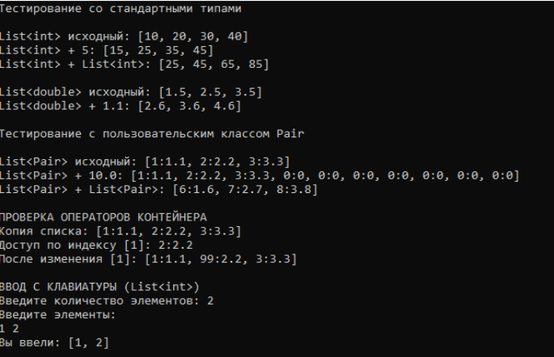

Вопросы:
1. Отделение алгоритма от конкретных типов данных, создание параметризированных классов для работы с любыми типами без переписывания кода.
2. Шаблон функции: template <параметры_шаблона> заголовок_функции {тело}. Тип передаётся как параметр, компилятор генерирует конкретную функцию по вызову.
3. Шаблон класса: template <параметры_шаблона> class имя_класса {…}. Позволяет создавать семейство классов для разных типов.
4. Параметры шаблона функции – это имена типов (например, class T), передаваемые в угловых скобках.
5. Параметры могут быть типами или константами; для каждого параметра указывается ключевое слово class или typename; можно задавать значения по умолчанию.
6. Параметр шаблона записывается в угловых скобках после template: template <class T> или template <typename T>.
7. Да, параметризованные функции можно перегружать как обычные функции.
8. Параметризованные классы позволяют создавать контейнеры для любых типов; методы определяются с помощью шаблонов; инстанцирование происходит при создании объекта.
9. Нет, только те методы, которые используют параметр шаблона, являются параметризованными. Статические методы и методы, не зависящие от T, могут быть обычными.
10. Нет, если дружественная функция не является шаблонной, она не параметризована. В примере используется friend ostream& operator<< <> – это специализация шаблона.
11. Шаблоны классов могут содержать обычные виртуальные функции. Это позволяет использовать полиморфизм с шаблонными классами.
12. Определяются вне класса с помощью template <class T> перед каждой функцией, с указанием класса: T ClassName<T>::method(...).
13. Инстанцирование – процесс генерации компилятором конкретного определения класса (или функции) по шаблону с заданными аргументами.
14. На этапе компиляции, когда встречается объявление объекта или указателя на инстанцированный шаблонный тип (например, Vector<int>).

